HM-910红外分光测油仪

使用说明书

前言

本产品分析方法符合下列方法标准：

“HJ637-2018水质 石油类和动植物油的测定 红外光度法”

本产品用于下列对象中的油类定性定量分析的标准：

地表水：GB3838-2002地表水环境质量标准

自来水：2000年城市饮用水卫生规范

污水： GB8978-1996污水综合排放标准

油烟： GB18483-2001饮食业油烟排放标准

农业： GB4284-84农用污泥中污染物控制标准
油是国家环保决策实行污染物达标排放总量控制项目之一，在八项水质污染物中，油排在CODc_{r}之后。油类物质的测定方法又长期没有统一而且各种方法没有可比性。
原来用过的方法主要有：重量法、比重瓶法、比浊（变换溶剂）法、比浊（超声波）法、气相色谱法、电阻法热解法、紫外分光光度法（225nm、254nm）、荧光法、非分散红外法、三波数红外分光光度法。
比如重量法，10mg/L以下无法检测，检测流程长，轻质油易挥发，不适宜水中油的测定；紫外法和荧光法只能测定以芳烃形式存在的油，不能测定以甲基、亚甲基方式存在的油；而非分散红外法则与紫外法和荧光法相反；红外分光光度法准确、可比、不受油品成分结构的限制。
HJ637-2018新国标规定当样品体积为500ml，萃取液体积为50 ml，使用 4cm 比色皿时，检出限为 0.06mg/L ，测定下限为0.24mg/L 。
HM-910型红外分光测油仪是完全满足国家标准要求的专门用于地表水、地下水、生活污水、工业废水中油类含量测定和饮食业油烟排放测定的专用仪器。

一、概述
HM-910型红外分光测油仪简介
符合以下国家标准:
中华人民共和国国家标准《HJ637-2018水质 石油类和动植物油的测定 红外光度法》
技术原理:根据HJ637-2018标准，用四氯乙烯萃取水中的油类物质，测定总萃取物，萃取液经硅酸镁吸附，脱除动植物油等极性物质后，测定石油类。总萃取物和石油类的含量均由波数分别为2930cm-1（CH2基团中C-H键的伸缩振动）、2960cm-1（CH3基团中C-H键的伸缩振动）和3030cm-1（芳香环中C-H键的伸缩振动）谱带处的吸光度A2930、A2960和A3030进行计算。动植物油的含量按总萃取物与石油类含量之差计算
仪器产品特点
操作软件兼容Windows XP和Windows7操作系统控制；
具有测量仪器校正系数功能；
采用先进的USB2.0接口技术或工业串口技术；
真正三波数，红外三波数谱图清晰，刻度准确，清晰显示三个波数产生的吸收谱图和吸光度；
自动调整仪器的亚甲基2930cm-1的波长定位，实现仪器的准确测量；
采用高性能热释电红外探测器，精确采集卤灯亮灭时电路中形成热释电电流的信号；
相关系数好，测量0.2-5 mg\L,R>0.999。

仪器主要性能指标
仪器检出限： 0.04mg/L(测量11次空白计算3倍标准偏差)
波数范围：3400cm-1～2400cm-1（即2941nm～4167nm）
吸光度范围： 0.0000～2.0000AU（即透过率100～1%T）
最低检出浓度：0.0005mg/L（富集萃取法）
最大测量浓度：10000mg/L(稀释测量)
仪器测量范围：（0.0～800）mg/L
重复性 ：RSD≤1%(10-100mg/L油标样测定11次)
测量准确度：误差<±2 %
相关系数：R>0.999
主机净重：12kg
主机外型尺寸：450mm×350mm×130mm

主要用途及适用范围
可用于：地表水、地下水、生活污水、工业废水中的矿物油和动植物油以及饮食业油烟排放检测；
适用于：环境监测站、水文站、石油化工、机械、汽车飞机制造等企事业单位。医药、农业科技、海洋运输等行业。

仪器正常使用环境条件
- 环境温度：5～35℃(工作时间温度变化不大于5℃／8h)；
- 相对湿度：不大于80％；
- 仪器应安放在无剧烈震动、无腐蚀性气体、无强电磁场干扰、通风良好、无尘的实验室中；
- 供电电源：(220±22)VAC,(50±1)Hz；

二、基本工作原理与仪器结构

基本工作原理
石油类物质的成分非常复杂，其组成也因产地而异，石油的主要成分是烃类（烷烃、环烷烃和芳香烃）。在红外吸收光谱中，由于不同产地的石油类物质，或多或少地存在着亚甲基CH₂基团与甲基CH₃基团及Ar-H芳香烃之间的比值变化，所以求出各自的校正系数：X为亚甲基CH₂基团系数，Y为甲基CH₃基团系数，Z为Ar-H芳香烃系数，再求出亚甲基CH₂的波数2930cm⁻¹与3030cm⁻¹的比值为F。求出F、X、Y、Z值后，再测定各种石油类，使之达到测定石油类物质不受石油产地变化影响的目的。
定性分析：一定频率的红外线经过分子时，如果分子中某一个键的振动频率和它一样，这个键就吸收红外线而增加能量，振动就会加强；如果分子中没有同样频率的键红外线就不会被吸收。若连续改变红外线的频率照射样品时，则通过样品吸收池的红外线，有些区域较强，有些区域较弱，从而产生了红外吸收光谱。
定量分析：当某单色光通过被测溶液时，其能量就会被吸收。光强被吸收的强弱与被测物质的浓度成比例。即符合比尔定律：
A=log(1/T)=log(I0/I)=a*b*c
其中： T=(I/I0)*100%,为透过率；
I0为入射单色光强度；
I为透射光强度；
a为常数；
b为液层厚度；
c为样品浓度。
石油类物质含量的测定，根据石油类（ISO）浓度计算公式：
C=X*A₂₉₃₀+Y*A₂₉₆₀+Z*(A₃₀₃₀-A₂₉₃₀/F)
其中： C-------------------石油类浓度；
A₂₉₃₀，A₂₉₆₀，A₃₀₃₀-----不同波数下的吸光度；
X，Y，Z，F----------校正系数
校正系数的确定，计算公式：
F=A₂₉₃₀（H）/A₃₀₃₀（H）
C（H）=X*A₂₉₃₀（H）+Y*A₂₉₆₀（H）
C（P）=X*A₂₉₃₀（P）+Y*A₂₉₆₀（P）
C（T）=X*A₂₉₃₀（T）+Y*A₂₉₆₀（T）+Z*[_{A3030}（T）
-A₂₉₃₀（T）/F]
其中A₂₉₃₀（H）、A₂₉₃₀（P）、A₂₉₃₀（T）-------分别是正十六烷、老鲛烷（或异辛烷）、甲苯（或苯）在波数为2930cm⁻¹处的吸光度；
A₂₉₆₀（H）、A₂₉₆₀（P）、A₂₉₆₀（T）-------分别是正十六烷、老鲛烷（或异辛烷）、甲苯（或苯）在波数为2960cm⁻¹处的吸光度；
A₃₀₃₀（H）、A₃₀₃₀（T）-------分别是正十六烷、甲苯（或苯）在波数为3030cm⁻¹处的吸光度；
C（H）、C（P）、C（T）----分别是正十六烷、老鲛烷（或异辛烷）、甲苯（或苯）的浓度。
以四氯乙烯为溶剂配制甲苯（或苯）、老鲛烷（或异辛烷）、正十六烷溶液，浓度分别为80、20、20毫克/升，用4厘米比色皿测定红外光谱的吸光度。对正十六烷（H）及老鲛烷（P）（或异辛烷）由于其芳香烃含量为零，即：
A₃₀₃₀-A₂₉₃₀/F=0
将正十六烷（H）及老鲛烷（P）（或异辛烷）在波数2930cm⁻¹和波数2960cm⁻¹测得的吸光度，分别代入计算公式求出X、Y值，然后再将F、X、Y代入计算公式求出Z值。

主要部件或功能单元的基本组成
- 光学系统：
光源；反射镜；比色皿池；光栅；检测器。
- 主机电气系统：
调制光源电路；步进电机波长控制电路；波长定位电路；前置放大电路；
- 微机控制数据处理系统：
模/数转换；标准样品测定；未知样品分析；分析结果处理。

仪器系统工作原理
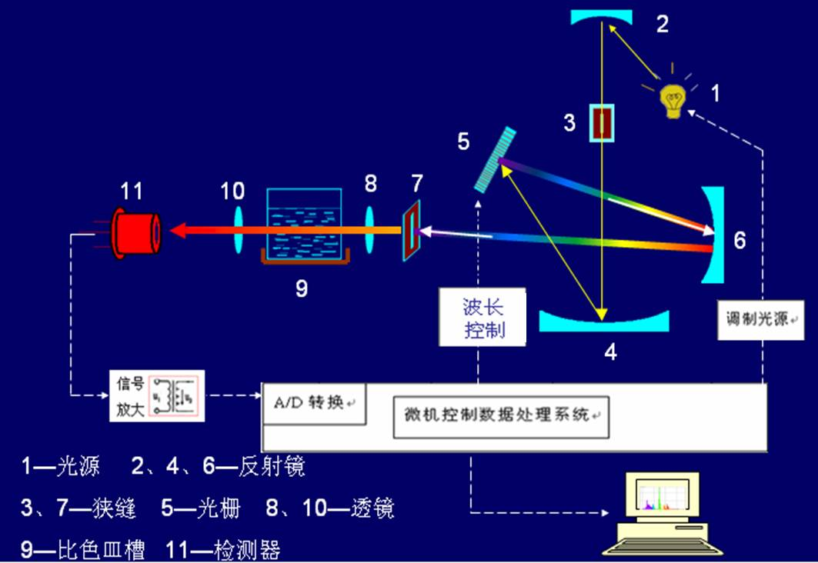

三、 仪器的安装启动和调试

仪器安装条件要求
- 室内坚固的工作平台；
- 电源AC220V/500VA；（仪器50VA、电脑打印机150VA）；
- 无强烈电场、磁场干扰。

仪器安装及注意事项
- 打开仪器主机包装箱，检查装箱单与实物数量及规格是否相符，检查工作平台是否稳固，电源是否符合要求，要有可靠接地。
- 仪器、电脑及打印机摆放到工作平台上，打开仪器上盖检查各部连接有无松动。
- 安装仪器操作软件（软件工作站）
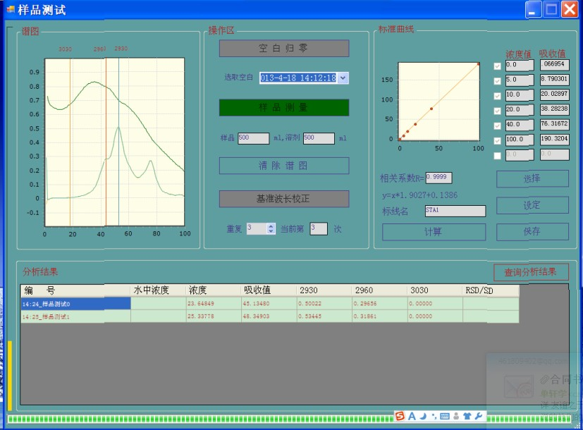
软件安装可分如下步骤：
将软件复制到任意盘，打开软件安装包中名为“测油仪软件框架”的文件夹点击安装三个框架文件，win7和win10无须安装前两个框架文件，其它Windows系统需要全部安装；然后将软件 “红外测油仪工作站”这个文件夹打开，鼠标移至“ 红外测油仪工作站”图标，点击右键，点击发送到桌面快捷方式。桌面即有“ 红外测油仪工作站”运行图标。

仪器正常使用前的调试步骤

参数设置：
先打开主机和微机电源再运行“ 红外测油仪工作站”。 在参数设置页面选择计算机串行口1或2；比色池光程1cm或4cm，一般就是4cm。

修正基准波长：
打开样品测试页面，基准修正需要用浓度为50mg/L~100mg/L之间的的油样品，选“基准修正”按钮，点击运行即可。

设置标准曲线：
第一步．取标准油分别稀释和配比出浓度由低到高的一个“标准系列油样”如：标样浓度为0、5mg/L、10mg/L、20mg/L、40mg/L（或0.5、1、2、5、10mg/L）等；
第二步．将配好的标样浓度值由低到高输入“浓度值”项目一栏中；
第三步．将配标样用的空白四氯乙烯加入比色皿中进行空白归零，空白谱图会自动保存，文件名以日期为文件名；
第四步．做好的空白归零后，依次进行浓度由低到高的“系列标样品”的样品测定；
第四步．在完成最后一个标样测定后，点击“计算”按钮，算出曲线相关系数、截距等参数并自动画出曲线；
第五步．保存曲线：将曲线命名（中、英文都可），并按下“保存”按钮即可 。
判断做出的曲线是否符合要求，只需看刚做出的曲线的线性关系数值是否达到3个9以上即：R≥0.999即可。如R值大于3个9则该曲线可用，达不到则重做曲线或重配标样。

测定条件设定:
设定仪器分析条件是为了让计算机直接测定计算得到萃取前水体中油类的含量，需要设定的分析条件有：
- 萃取溶剂定容体积：根据萃取后定容容量瓶实际体积设定，如“20”、“25”，“50”等，以实际操作为准，通常以50ml为宜；
- 水样体积：根据所采水体样品的体积设定，如“250”、“500”等最好以500ml为宜。

样品测试:
第一步、空白归零：将使用中的萃取溶剂倒入比色皿，静止30S，点击空白归零。重复次数默认为2次就可以
第二步、样品测量：将定容好的样品倒入比色皿中，静止30S，点击样品测量即可。分析结果第一列为水中油的浓度，第二列为四氯乙烯中的油浓度，第三列为油类总吸收值。

分析结果：
在分析结果页面
- 根据分析结果文件名和日期查询以前测定的样品分析结果；
- 点击当日的分析单个样品会显示此样品的标准曲线，空白和样品谱图。
- 分析结果可以保存成EXCEL格式的文件，便于修改和打印。

四、仪器使用注意事项
- 尽量避免仪器的大幅度搬动，防止其基准波长跑偏。
- 当不测定样品时，请关闭主机电源；
- 仪器运行过程中不要强制关闭电源；
- 仪器在分析扫描时不要在其1米附近使用手机，防止电磁干扰，同时也不要接触仪器的工作台（木质工作台）；
- 使用的四氯乙烯最好是含油量较低的，空白谱图平滑，在2930处无明显的吸收凹陷，保证低浓度样品测量的准确度
- 要保证电压稳定，底线接触良好。
- 仪器分析扫描过程中尽量不要进行其它的软件操作，防止出现计算错误。

五、常见问题及处理技巧
1.波长走偏：
如在检测样品时发现谱峰漂移，那么就需要基准修正，修正操作步骤为打开样品测试页面，基准修正需要用浓度为50mg/L~100mg/L之间的的油样品，选“基准修正”按钮，点击运行即可。
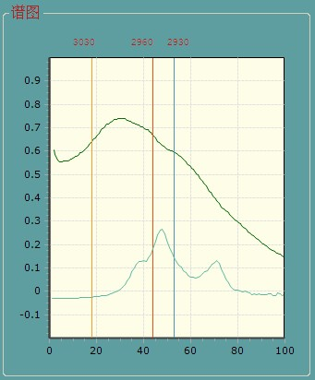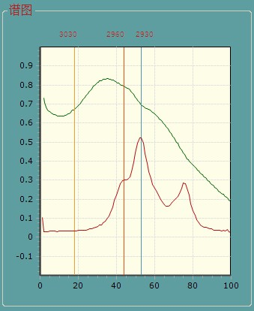
谱峰漂移基准波长错误 谱峰准确基准波长无误
- 四氯乙烯的检验：
选用测油专用的四氯乙烯做溶剂，在测油仪上使用“{空白归零”检测即可看出。
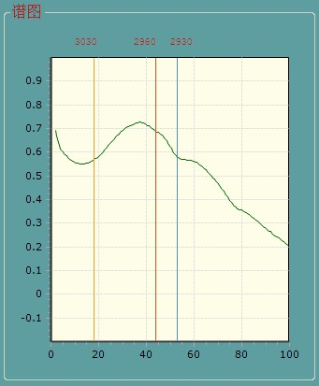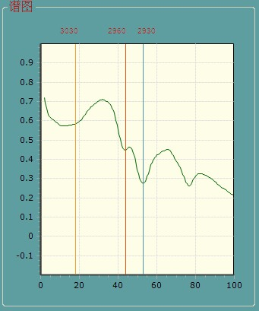
四氯乙烯好 四氯乙烯不好。
四氯乙烯：在 2800 cm-1~3100 cm-1 之间扫描，不应出现锐峰，其吸光度值应不超过 0.12 （4cm 比色皿、空气池做参比）。建议四氯乙烯采用测油专用四氯乙烯。

六、开箱及检查
1.开箱注意事项
开箱时需要用户代表和制造厂家代表在场时当众拆箱核对装箱单与实际货物的数量和规格是否相符。
2.检查内容（装箱清单）
HM-910型红外分光测油仪主机装箱单
名称 | 型号规格 | 数量 | 单位 | 备注
红外分光测油仪 | HM-910型 | 1 | 台 | 主机
主机电源线 |  | 1 | 条 | 主机用
信号线 |  | 1 | 条 | 主机用
标准油 |  | 1 | 瓶
石英比色皿 | 4cm | 2 | 个
产品合格证 |  | 1 | 份
产品保修维修单 |  | 1 | 份
安装启动培训验收单 |  | 1 | 份
使用说明书 |  | 1 | 份

七、售后服务承诺
- 一年保修期规定：在用户遵守保管和使用规则的条件下,从制造厂发货之日起12个月内,产品因制造质量不良而发生损坏或不能正常工作时,制造厂应无偿地为用户修理或更换产品；
- 保修期内或1年保修期满后仪器出现故障，制造厂家接到用户通知后，在24小时内作出正式答复，在1周内到达现场，2周内排除故障；
- 仪器安装启动调试合格后的1年内用户操作使用和设备维护培训分三步：
第一步：安装启动时，由厂家客户服务部的工程师负责当场培训用户单位2-3名操作人员；
第二步：经过用户使用仪器设备3个月内，厂家再负责对操作使用人员进一步的仪器操作和设备维护培训，一般为电话指导，情况特殊厂家会派人上门服务；
- 一年保修期满后，厂家为用户提供终生维修服务，如果由用户自行更换部件方式的维修，厂家一般只收取器件成本费或对低值器件免费，如果需要厂家工程师上门服务，则另行协商上门服务费。

联系方式
单位名称：北京华美沃特分析仪器科技有限公司
单位地址：北京市顺义区裕华路28号空港科技园2号楼
联系电话：010-60562722
公司网址：www.hmwate.com

